Скутер детям не игрушка

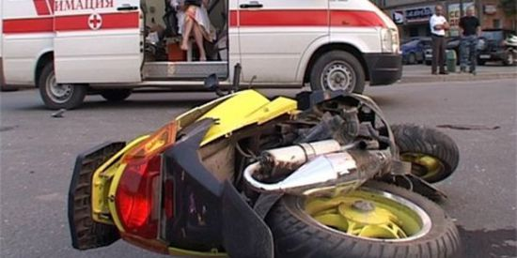
В результате развития технического прогресса даже школьникам разрешили самостоятельно управлять транспортными средствами. И дети с удовольствием пользуются этой привилегией, раскатывая на скутерах по дорогам сел и городов. Но родители не должны забывать, что дети есть дети, а дорога ошибок не прощает никому.
Так 18.04.2013 года в 21 часов 54 минут в дежурную часть ОМВД России по Цильнинскому району поступило телефонное сообщение из ГУЗ Большенагаткинская ЦРБ о том, что 18.04.2013 года за медицинской помощью обратился гр. Наумов Николай Валерьевич 06.03.2007 г.р., проживающий по адресу: Ульяновская область, Цильнинский район, с. Марьевка, пер. Рабочий, д.4 с диагнозом: закрытый перелом средней трети правой большеберцовой кости со смещением. В ходе выяснения обстоятельств получения телесных повреждений гр. Наумовым Н. В. было установлено, что 16.04.2013 года около 19 часов 20 минут на автодороге н.п. Марьевка, на ул. Казанская, у д. 24, несовершеннолетний водитель Панов Максим Сергеевич, 21.07.2002 года рождения, учащийся 4 класса МОУ Цильнинская СОШ, управляя мопедом «Атлант», совершил наезд на пешехода Наумова Николая Валерьевича 06.03.2007 г.р.
В результате ДТП пешеход Наумов Н. В. 18.04.2013года в 23 часов 20 минут госпитализирован в травматологическое отделение ГУЗ ОДКБ г. Ульяновска с диагнозом: закрытый перелом средней трети правой большеберцовой кости со смещением. Водитель Панов М. С. нарушил п. 24.1 ПДД РФ.

Уважаемые жители района! ОМВД России по Цильнинскому району в очередной раз призывает всех участников дорожного движения быть внимательными, уважать друг друга! Родители, если вы приобрели своему ребенку скутер, напомните ему Правила дорожного движения, контролируйте его передвижение по дорогам, анализируйте сложные ситуации.

Ведь скутер – это не игрушка, а средство передвижения и куда приедет на нем ваш ребенок зависит от вас.

